- Заходим на сайт https://chingay.org.sg/chingay2017/ticketing-details
- В верхнем меню нажимаем «Chingay 2017», затем выбираем «Ticketing Detail»
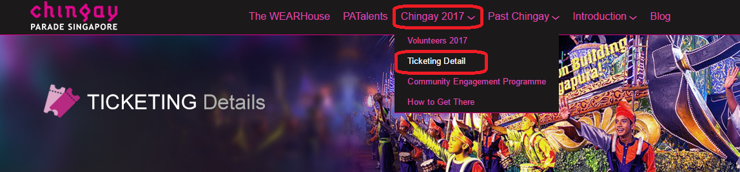

- Опускаемся в самый низ страницы, нажимаем на кнопку «Buy Via SISTIC»
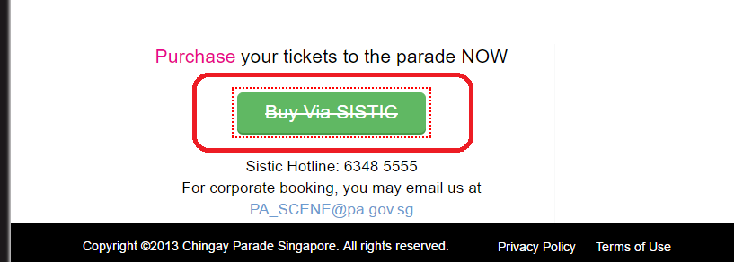

- Открывается страница http://www.sistic.com.sg/events/chingay0217

- Нажимаем кнопку «BUY TICKETS»
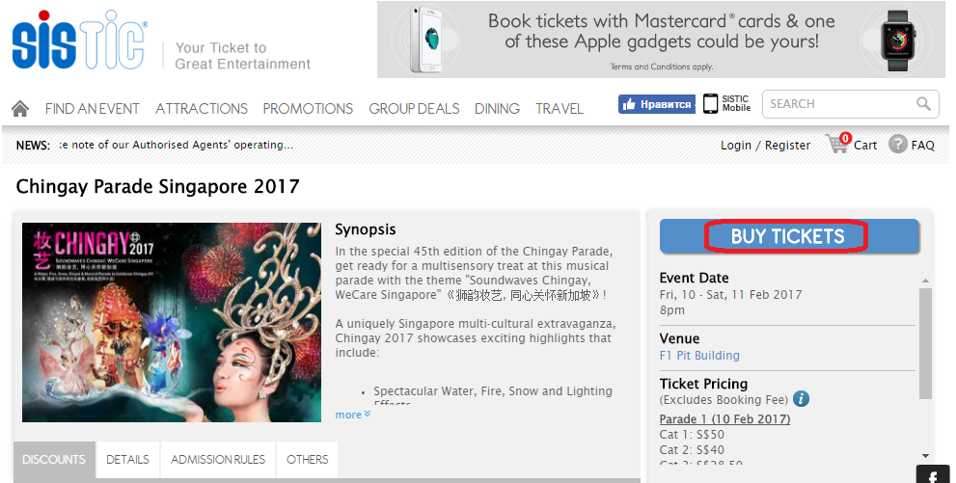

- Открывается страница http://booking.sistic.com.sg/SisticWebApp/Booking.do?contentCode=chingay0217

- Сейчас нужно зарегистрироваться на данном сайте. Нажимаем кнопку «REGISTER»
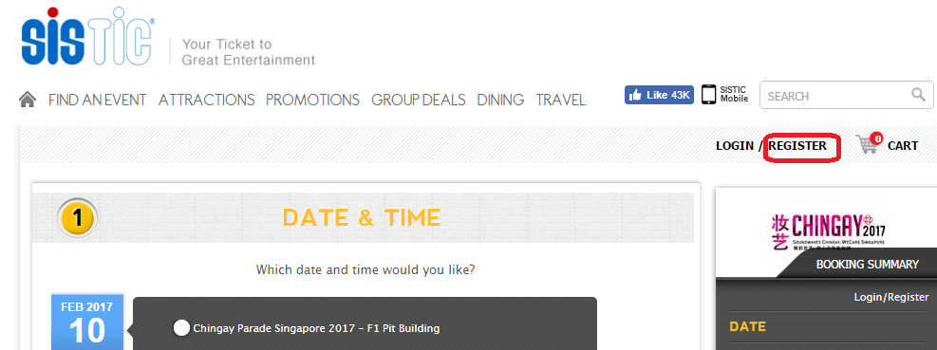

- В правой колонке New Account введите ваш email, затем нажмите кнопку «CREATE»
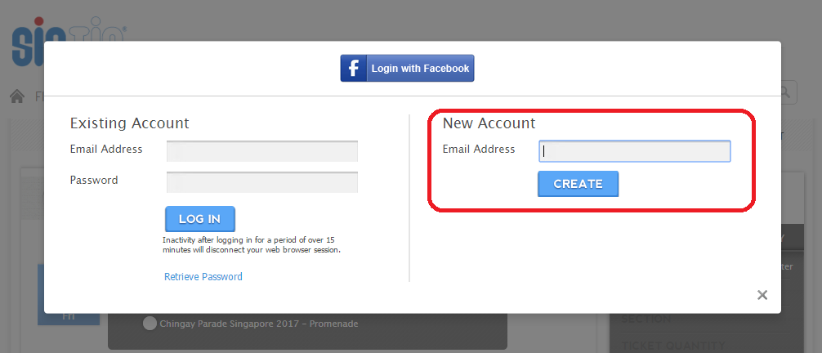

- В открывшемся окне заполните ваши данные, учитывая следующие особенности:
Title - обращение Mr (ко всем мужчинам), Ms (к женщине/девушке, независимо от статуса в браке), Mrs (к замужней женщине)
First Name - имя как в загран.паспорте
Last Name - фамилия как в загран.паспорте
Contact No (Mobile) - из выпадающего списка выбирите вашу страну (Russion Federation 7), далее укажите ваш номер мобильного
Year of Birth - из выпадающего списка выберите год вашего рождения
Nationality - из выпадающего списка выберите вашу национальность (Russion Federation)
Country of Residence - из выпадающего списка выберите страну проживания (Russion Federation), и поставьте галочку Passport
NRIC/FIN/Passport No - введите номер вашего загран.паспорта

Password - Придумайте пароль, состоящий из 8 и более символов
Confirm Password - Повторите пароль

Правая колонка Billing Address - заполните ваш адрес проживания в Сингапуре, если он вам уже известен. В этом случае можно будет выбрать вариант доставки на дом. Если сингапурский адрес вы не знаете, укажите ваш российский адрес, но тогда нужно будет выбрать доставку - самовывоз.
Country - Выберите вашу страну
Block No. / Hse No. / Street Name - Укажите номер квартиры, номер дома, улицу
Unit No. - Можно не заполнять
Building Name - Можно не заполнять
Postal Code - Введите почтовый код

SISTIC: Get your BUZZ online. – Если хотите получать новости от сайта, то поставьте галочку SISTIC.
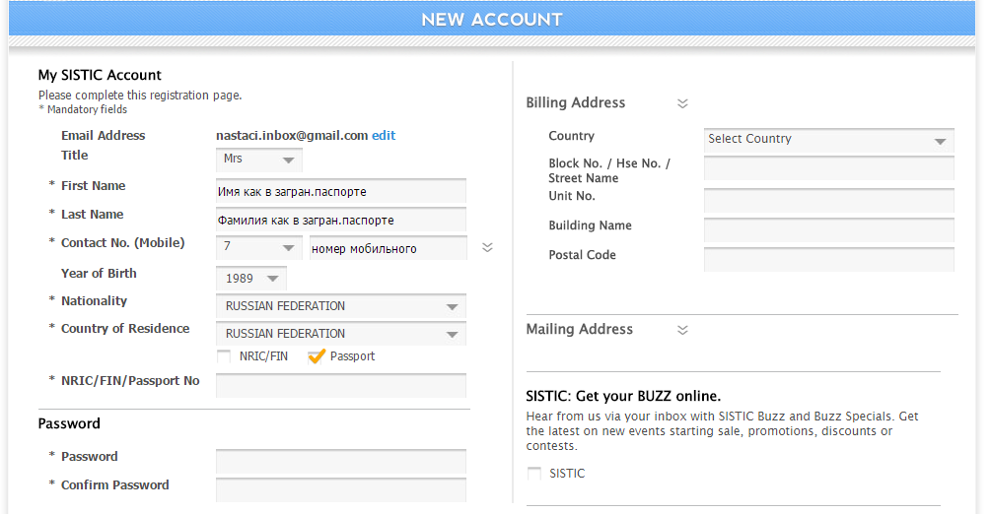

- В низу страницы набираем капчу (символы с картинки), ставим галочку «I agree …» и нажимаем кнопку «SUBMIT»
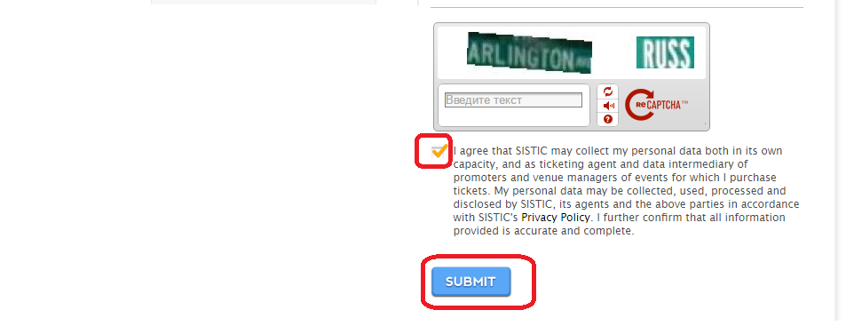
- После успешной регистрации вам нужно снова зайти на страницу покупки билетов – скопируйте адрес http://booking.sistic.com.sg/SisticWebApp/Booking.do?contentCode=chingay0217, вставьте его в адресную строку вашего браузера и нажмите Enter.
- Выберите дату мероприятия – 10 или 11 февраля, и смотровую сторону (Promenade – это со стороны набережной, а F1 Pit Building – напротив набережной)
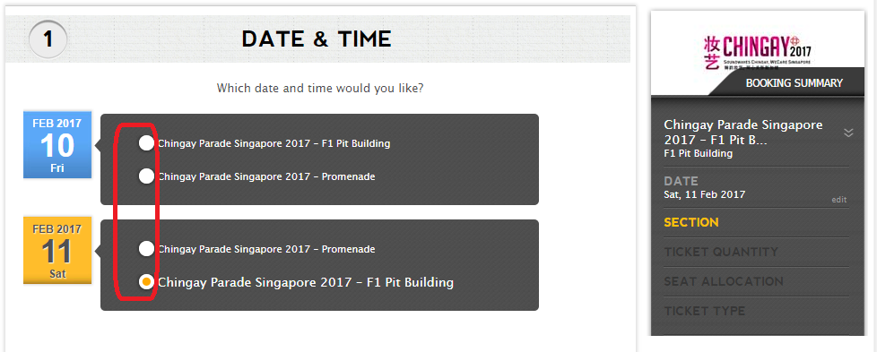

- Выберите категорию билета (за 50 SGD, 40 SGD или 28.50 SGD) и его месторасположение
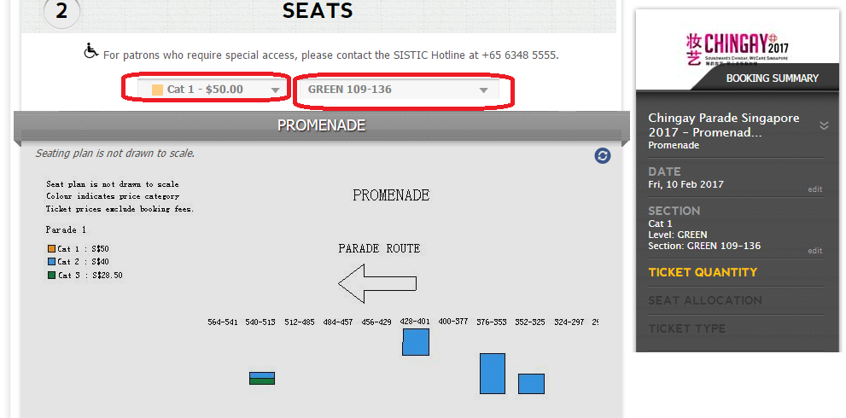

- Выберите количество билетов, которое хотите купить
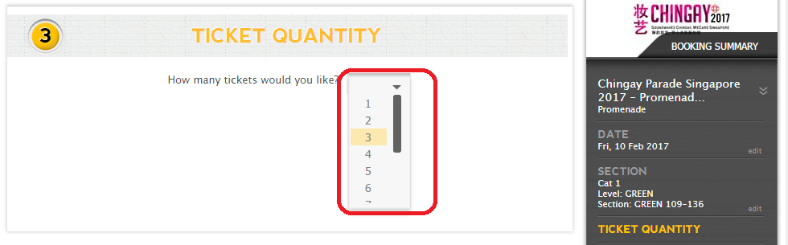

- Откроется информация о ваших местах. При нажатии на кнопку «View Detailed Seating» откроется дополнительное окно, в котором можно посмотреть где находятся ваши места. Если вас всё устривает, жмите кнопку «CONFIRM SEATS»
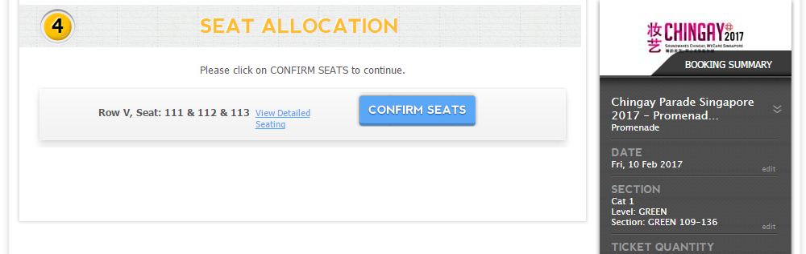

- Следующий шаг - покупка билетов, на который отводится 15 минут. Если не успеете ввести все данные, то придётся заново выбирать билеты. Итак, здесь нужно выбрать, как вы будете покупать билеты: если покупаете с помощью банковской карты с платёжной системой MasterCar, то вам будет скидка 15%. В этом случае в выпадающем меню напротив строчки «15% MasterCard» выберите количество билетов. Если покупаете картой не MasterCard, то выбираете «STANDARD».
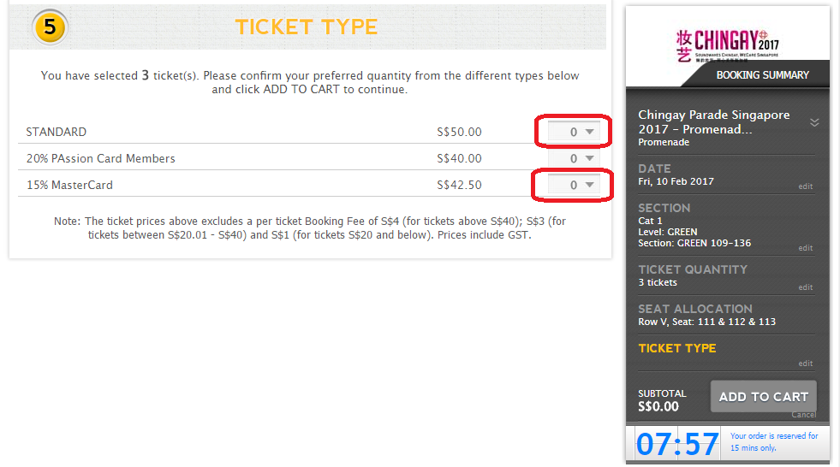

- Далее нажимаете кнопку «ADD TO CART»
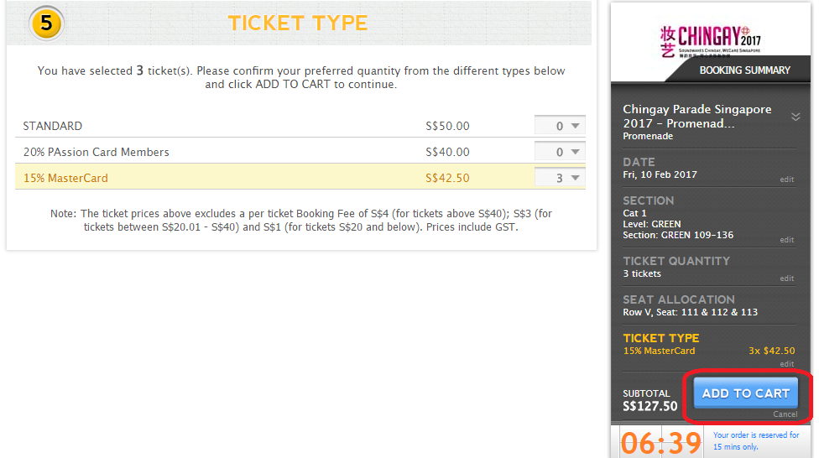

- Открывается страница оформления доставки билетов и полная стоимость покупки. Для выбора самовывоза, выбираете пункт «MasterCard Pickup», ниже появится ссылка http://www.sistic.com.sg/agents на адреса пунктов самовывоза.
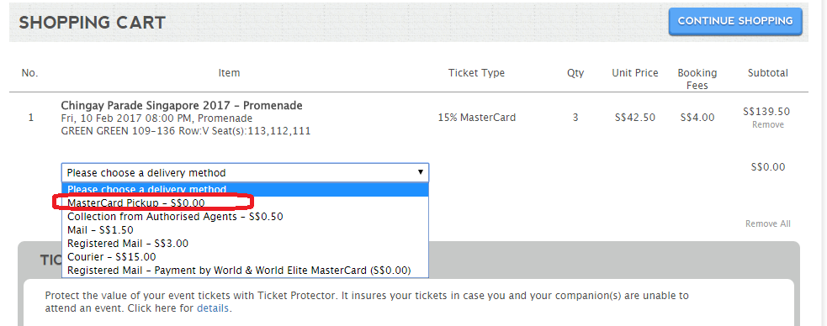

- В самом низу страницы заполняете данные вашей банковской карты и ваш адрес
Card Type - тип карты (платёжной системы)
Credit Card Number - номер банковской карты (находится на лицевой стороне карты)
CVV2/CVC2 - специальный 3-значный код (находится на оборотной стороне карты)
Expiry Date - срок действия карты (находится на лицевой стороне карты)
Name of Cardholder - имя держателя карты (находится на лицевой стороне карты)
Credit Card Issuing Bank - банк-эмитент (выпустивший вашу карты)

BILLING ADDRESS – заполняем тоже самое, что и при регистрации на сайте.
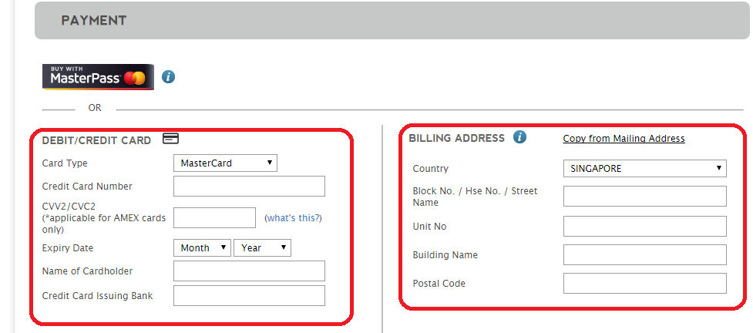

- В самом низу ставим галочку «I have and accept…» и жмём кнопку «CONFIRM ORDER»
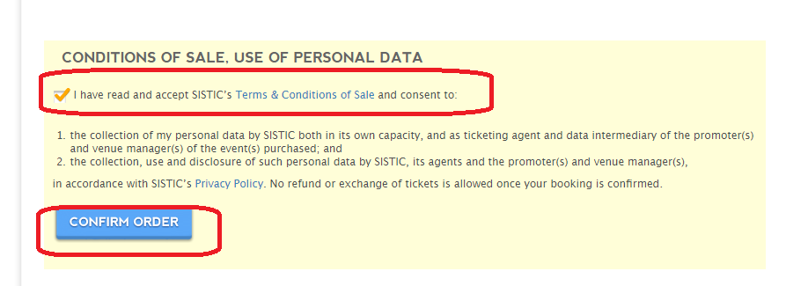

- Готово. Вы успешно купили билеты, ваучер на которые вам нужно будет распечатать и при самовывозе предъявить вместе с вашим загрн.паспортом. Ваш заказ отразится в вашем личном кабинете.

